Ministerstvo zemědělství v rámci Celostátní sítě pro venkov
Krajské sdružení NS MAS ČR, o.s., v Královéhradeckém kraji, Národní síť Místních akčních skupin ČR, o.s., Spolek pro obnova venkova ČR, Agrární komora ČR, Národní observatoř venkova a
pod záštitou hejtmana Královéhradeckého kraje a s podporou Města Lázně Bělohrad

si Vás dovolují pozvat na:
Národní konferenci
VENKOV 2010
na téma
Rozvoj venkova po roce 2013

23.-25. listopadu 2010 v Lázních Bělohrad
Lázeňský resort Tree of life

Hlavní workshopy (moduly):
Workshop A: Regionální produkce, regionální spotřeba a místní ekonomika - podpora regionálních produktů a producentů, rozvoj místní ekonomiky, zkušenosti a praxe, výhody a nevýhody z ekonomického pohledu
Workshop B: Život na venkově po roce 2013 – sociální aspekty života na venkově, podpora zaměstnanosti a kvalitních služeb na venkově, zamezení odlivu lidí z venkova, Program rozvoje venkova, další podpory
Workshop C: Ochrana klimatu a zemědělská krajina střední Evropy – zemědělství v současnosti a po roce 2013, klimatické změny, nové výzvy, údržba krajiny a veřejných statků
Workshopů a tematických seminářů se účastní zahraniční lektoři a účastníci z okolních zemí střední Evropy včetně zástupců venkovských a zemědělských organizací.
PROGRAM:
Úterý 23.11.2010
Jednací sál ve sportovní hale v lázeňském parku:
9.30 – 10.00 Slavnostní zahájení
10.00 – 13.00 Nové výzvy a Vize v oblasti rozvoje venkova - Úvodní blok za účasti zástupců pořádajících organizací a zástupců Evropské komise, Ministerstva zemědělství, Ministerstva pro místní rozvoj, Ministerstva životního prostředí, Ministerstva práce a sociálních věcí, Asociace krajů ČR, Královéhradeckého kraje a zahraničních lektorů. Panelová diskuse Vizí venkova z našeho a evropského pohledu, se zkušenostmi z okolních zemí.
V průběhu coffee break a občerstvení
Lázeňský resort Strom života:
14.00 15.00 Oběd
Sál hotelu Grand:
15.00 – 17.30 Workshop B: Život na venkově po roce 2013 - sociální aspekty života a rozvoje na venkově, udržitelnost venkovských sídel v globální ekonomice, podpora zaměstnanosti a kvalitních služeb na venkově, populační změny a odliv lidí z venkova, nástroje pro změnu trendů, spolupráce a motivace ze zahraničí.
V průběhu coffee break
Region
14.30 – 17.30 - Exkurze k workshopu A: Regionální produkce, regionální spotřeba a místní ekonomika
Lázeňský resort Strom života
18.00 – 19.30 Seminář: Inovace na venkově
19.30 Raut
20.30 Společenský večer
Středa 24.11.2010
7.30 – 9.30 Snídaně
Sál hotelu Grand
9.00 – 12.00 Workshop C: Ochrana klimatu a zemědělská krajina střední Evropy – Česká krajina a zemědělství v současnosti a po roce 2013, klimatické změny, nové výzvy, údržba krajiny a veřejných statků, zachování kulturní krajiny Evropy, priority po roce 2013.
V průběhu coffee break
Region
9.00 – 12.00 - Exkurze k workshopu B: Život na venkově po roce 2013
Lázeňský resort Strom života
12.00 – 13.30 Oběd
Sál hotelu Grand
13.30 – 16.30 Workshop A: Regionální produkce, spotřeba a místní ekonomika – podpora regionálních produktů a producentů, rozvoj místní ekonomiky, zkušenosti a praxe, výhody a nevýhody z ekonomického pohledu
V průběhu coffee break
Region
13.00 – 16.00 - Exkurze k workshopu C: Ochrana klimatu a zemědělská krajina střední Evropy
Lázeňský resort Strom života
16.30 – 19.30 Seminář: Jak bude fungovat a jak má fungovat metoda LEADER po roce 2013 – zasedání k roli LEADERovského pojetí rozvoje venkova a o vizích pro rok 2020
17.00 – 18.30 Setkání pracovních skupin k formulaci závěrů za workshopy A, B a C
19.30 – 22.00 Raut
19.30 – 20.30 Společné zasedání a schválení závěrů konference
20.30 – 24.00 Společenský večer
Čtvrtek 25.11.2010
7.30 – 9.30 Snídaně
Lázeňský resort Strom života
10.00 - 12.30 Seminář: Tradiční a nové formy spolupráce na venkově - Tradice českého odbytového, spotřebního a zemědělského družstevnictví. Moderní formy spolupráce a družstev v třetím světě.
10. – 12.30 Seminář Mezinárodní spolupráce v propagaci místní produkce - světové trendy spotřeby a nové výzvy
12.00 – 13.30 Oběd

INFORMACE PRO ÚČASTNÍKY:

Mapka
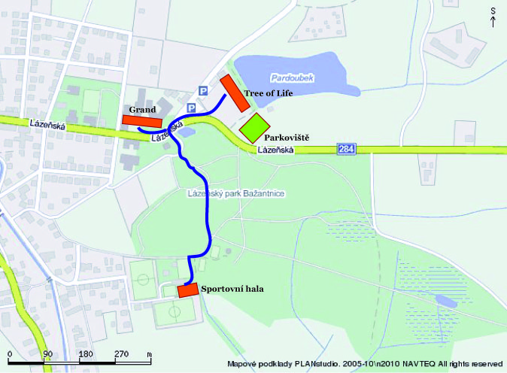
Registrace bude probíhat v lázeňském resortu Strom života (Tree of Life) již od pondělí 15.00h a v úterý 23.11. od 7.00h. Registrace ej pro účastníky povinná. Dodatečné registrace jsou možné na tomtéž místě. Při registraci obdrží účastníci všechny potřebné informace a podklady k tématům a exkurzím, na které se přihlásili.
Na exkurze budou organizovány společné autobusy s nástupy vždy před vchodem do Lázeňského resortu Tree of Life v uvedený čas.
Máte-li zájem k jednotlivým modulům vystoupit s příspěvkem, kontaktujte nás, prosím, na níže uvedené adrese do 20.10.2010.
Prosíme všechny, kteří mají zajímavé výstavy, nové postery, představení zajímavých projektů, studií aj. k problematice rozvoje venkova a zemědělství, , napište nám do 10.11. 2010. Rádi je s Vaším svolením budeme prezentovat v prostorech, kde se budeme všichni pohybovat.
Vlastní postery a roll-upy organizací a konkrétních projektů budou též moci být vystaveny v prostorách konání konference. Je nutné je instalovat nejpozději do 9.00h první den konání. Prosíme popět o uvedení tohoto požadavku do přihlášky nebo jiné sdělení.
Součástí této informace je závazná přihláška. Prosíme zájemce, aby se hlásili včas. Informace o ubytování, cenách a exkurzích jsou uvedeny v přihlášce.
Poplatky:
Účastnický poplatek účastníka na konferenci je 1000 Kč.

Ubytování:
noc 23.-24.11.2010 750 Kč
noc 24.-25.11.2010 750 Kč
noc 22.-23.11.2010 1400 Kč – jen volitelně pro ty, kteří potřebují dorazit předem.

Podrobnější program s referáty, příspěvky a prezentacemi bude postupně zveřejněn na webových stránkách www.nsmascr.cz/konferencevenkov2010. do konce října. Změna programu vyhrazena.

KONTAKTY:
Garant konference: Krajské sdružení NS MAS ČR Královéhradeckého kraje
Kontaktní osoba pro organizaci a program konference: Mgr. Petr Kulíšek, manažer místní akční skupiny NAD ORLICÍ o.p.s., tel.: 604 201 113, e-mail: petr.kulisek@nadorlici.cz
Kontaktní osoba pro zajištění účasti a ubytování: Ing. Tereza Peterová, manažerka místní akční skupiny Podchlumí o.s., tel.: 777 854 526, e-mail: konference@nsmascr.cz

